MOGAT Abdichtungsbahn Flachdach SUPERFIX

MOGAT-Werke

Eigenschaften

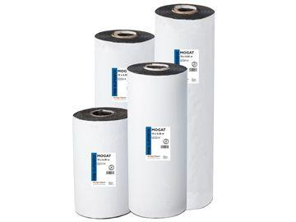

Farbton

schwarz

Kurzzeichen Bitumenbahn

DD, G 200

Produkt

Dachbahnen, Dichtungsbahnen

Werkstoff

Polymerbitumen (PmB)

Breite (mm)

360,00 - 640,00

Länge (mm)

10.000,00

Kaschierung

zweiseitig

Untergrundbefestigung, Verarbeitung

mechanische Befestigung, Auflast

Werkstoff Trägereinlage

Glasgewebe

Eigenschaften

wasserfest